Высокопроизводительные вычисления при исследовании нелинейной волновой динамики решёточных моделей
экситонно-поляритонных конденсатов
О.И. Канаков, А.А. Тихомиров
Кафедра теории колебаний и автоматического регулирования радиофизического факультета ННГУ
Математические модели в виде решёточных волновых систем находят применение в различных областях знания от фундаментальной физики (бозе-эйнштейновские конденсаты [1]) до прикладной (динамика связанных нелинейных оптических волноводов [2], микро- и наномеханических систем [3]) и сугубо технических задач (многозвенные радиочастотные и оптические фильтры [4] и т.д.).
Бозе-эйнштейновская конденсация относится к числу фундаментальных квантовых явлений и состоит в том, что в системе из большого числа квантовых частиц, подчиняющихся статистике Бозе – Эйнштейна, конечная (не малая) доля всех частиц оказывается в низшем энергетическом состоянии. Такой конденсат из большого количества частиц может быть описан волновой функцией, по форме аналогичной волновой функции одной-единственной частицы. Наряду с лазерной генерацией электромагнитных излучений, этот эффект относится к числу макроскопических (т.е. наблюдаемых на пространственных масштабах, существенно превышающих, например, характерный размер атома) проявлений квантовой физики. Экспериментальная реализация бозе-эйнштейновского конденсата из атомов вещества (рубидий-87) была впервые получена в 1995 году Э. Корнеллом и К. Виманом в Национальном институте стандартов и технологии (США) путём лазерного охлаждения атомов до температур порядка нанокельвинов (Нобелевская премия по физике, 2001 г. [5]).
Недавно было открыто явление конденсации квантовых квазичастиц – экситонных поляритонов в полупроводниковых микрополостях [6]. Квазичастицы не являются реальными элементарными частицами (как электроны и т. п.), а представляют собой формальный инструмент приближённого описания сложного коллективного движения системы, состоящей из большого количества частиц (какой и является твёрдое тело), в состоянии вблизи равновесия. Каждая квазичастица соответствует некоторому элементарному возбуждению состояния системы в окрестности равновесного (подобно волнам на поверхности воды). Тем не менее квантовое описание квазичастиц ничем принципиально не отличается от описания реальных элементарных частиц, и поэтому они способны демонстрировать такое же квантовое поведение, как и реальные частицы.
Конденсаты экситонных поляритонов представляют фундаментальный интерес в качестве новой экспериментальной реализации бозе-эйнштейновского конденсата и обладают рядом преимуществ (связанных в первую очередь с экспериментальной доступностью) в сравнении с конденсатами холодных атомов. Так, благодаря их малой эффективной массе, температура конденсации экситонных поляритонов на 8–9 (и более) порядков превышает соответствующую температуру для атомарных конденсатов и попадает в диапазон гелиевых (порядка 4 градусов Кельвина) [6] и даже комнатных температур [7]. Кроме того, динамика этих систем доступна для оптических методов наблюдения (обычный оптический микроскоп). Указанные свойства делают такие системы чрезвычайно привлекательным объектом экспериментального изучения для большого количества лабораторий по всему миру, в том числе не обладающих уникальным оборудованием для получения сверхнизких температур. Теоретическое же исследование таких систем сопряжено со значительными вычислительными затратами и является перспективным полем для приложения методов параллельных вычислений. Именно этой проблеме посвящена данная работа.
Одним из отличий квазичастиц от, например, электронов или атомов является их принципиально конечное время жизни (возмущение в окрестности равновесного состояния рано или поздно затухает). Строгое квантовое описание таких объектов осуществляется в рамках аппарата открытых квантовых систем, а сам конденсат требует внешней накачки (источника энергии) и не может находиться в состоянии термодинамического равновесия. В этом состоит принципиальное отличие экситонно-поляритонных конденсатов от атомарных. Центрами конденсации могут служить локализованные (за счет специально созданной структуры или пространственного беспорядка) бозонные состояния. Каждый из центров конденсации взаимодействует с некогерентным окружением: получает бозоны от источника накачки и теряет их, излучая свет. При достаточно слабой накачке формируется система из «капель» бозе-эйнштейновского конденсата, излучающих свет на различных частотах. По мере повышения интенсивности накачки отдельные источники излучения становятся когерентными и система переходит в режим лазерной генерации. Этот переход представляет интерес в силу аналогии с переходом к сверхтекучему состоянию бозонной жидкости.
Важным шагом к построению теории лазерной генерации в экситонно-поляритонном конденсате является классическое описание системы в форме дискретного нелинейного уравнения типа Гинзбурга – Ландау, вообще говоря, пространственно неоднородного, учитывающего джозефсоновскую и радиационную связь между центрами конденсации [8, 9].
В работе [8] аналитически рассмотрен случай двух взаимодействующих центров конденсации и получены условия перехода к синхронному режиму, соответствующему лазерной генерации. Однако системы, состоящие из большего количества центров конденсации, в работе не рассматриваются, а использованный метод анализа (основанный на формальной аналогии уравнений, описывающих динамику двух центров конденсации, с уравнениями некоторой специально предложенной спиновой системы) не может быть применен напрямую к системам с большим количеством центров, и пути обобщения метода на такие системы в работе не обсуждаются.
В рамках данного исследования впервые применяется теория нелинейной динамики взаимодействующих колебательно-волновых мод к задаче анализа модели экситонно-поляритонного конденсата с неограниченным количеством центров конденсации в рамках классического описания. Специфика этой системы состоит в ее диссипативности (негамильтоновости). Это, однако, не исключает возможности применения модового подхода. Модовые переменные вводятся аналогично соответствующему консервативному случаю, а результирующие уравнения динамики мод становятся диссипативными (например, могут иметь автоколебательные решения). Для отыскания решений, соответствующих режимам лазерной генерации в конденсате, и анализа их на устойчивость используются методы теории нелинейных колебаний, применимые к диссипативным системам. В частности, для анализа параметрических волновых неустойчивостей применяется теория параметрического резонанса в (диссипативных) уравнениях типа Матье – Хилла для мод, участвующих в соответствующем взаимодействии. В частном (консервативном) случае данный подход ранее был успешно применен нашей группой для анализа устойчивости q-бризеров [10].
Благодаря локальности взаимодействия разностная схема для численного исследования пространственно-дискретной (решеточной) модели типа Гинзбурга – Ландау допускает эффективную параллельную реализацию как на многопроцессорных, так и на кластерных системах. В результате были разработаны расчетные программы для моделирования динамики этой модели как без использования параллельных вычислений, так и на основе многопроцессорных (MPI) и многопоточных (OpenMP) вычислений, а также гибридного параллелизма (MPI и OpenMP).
Экспериментальная оценка производительности указанных реализаций на многопроцессорной системе на примере типичной расчетной задачи приведена на рисунке 1. Ввиду отсутствия выигрыша у реализаций, использующих OpenMP (которые, очевидно, на текущем этапе требуют оптимизации работы с памятью), расчёты в настоящее время ведутся с использованием MPI-реализации.
К настоящему времени получены результаты по устойчивости волн в пространственно однородной и двухатомной решеточных системах Гинзбурга – Ландау [11]. На рисунке 2 представлен один из характерных примеров зависимости количества неустойчивых направлений для гармонической волновой моды в двухатомной цепочке от параметра системы и волнового числа исследуемой моды. Количество неустойчивых направлений отображено цветом (в долях от общего числа степеней свободы системы), по оси абсцисс отложено безразмерное волновое число моды k (в отношении к π), по оси ординат – один из параметров модели (коэффициент радиационного взаимодействия γ). В зоне I волна устойчива, в зоне II существует неустойчивость, в зоне III мода с соответствующим волновым числом не возбуждается (затухает).

Рисунок 1.
Производительность различных реализаций расчетного алгоритма (в относительных единицах): 1 – последовательная, 2 – MPI (4 процесса по 1 потоку), 3 – OpenMP (1 процесс, 4 потока), 4 – MPI+OpenMP (2 процесса по 2 потока)

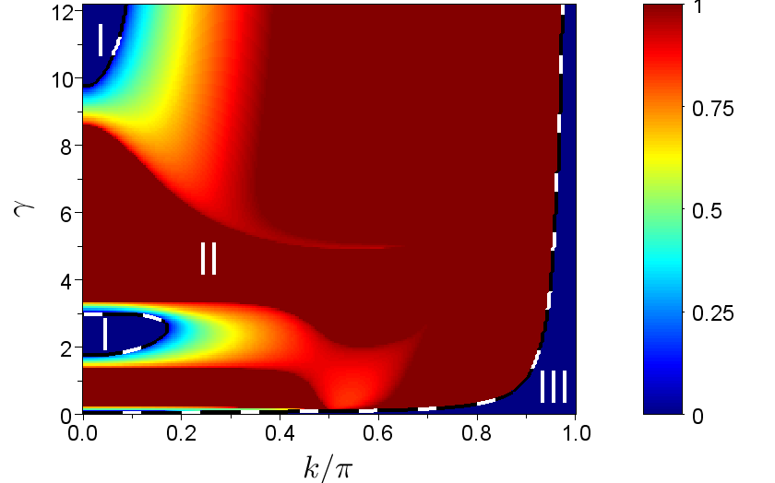

Рисунок 2.
Количество неустойчивых направлений волновой моды в двухатомной цепочечной системе типа Гинзбурга – Ландау (цветовая шкала, в долях от общего количества степеней свободы) в зависимости от волнового числа моды k и параметра радиационного взаимодействия γ
Результаты данной работы будут являться основой для расширения экспериментальных исследований динамики бозе-эйнштейновских конденсатов в открытых системах с диссипацией и накачкой (в частности, лазерной генерации в таких системах).

Литература
1. Кадомцев Б.Б., Кадомцев М.Б. Конденсаты Бозе–Эйнштейна //Успехи физ. наук. 1996. Т. 167. № 6. С. 649.
2. Geniet F., Leon J. Energy transmission in the forbidden band gap of a nonlinear chain // Physical Review Letters. 2002. V. 89. № 13. Р. 134102.
3. Zalalutdinov M.K. et al. Two-dimensional array of coupled nanomechanical resonators // Applied Physics Letters. 2006. V. 88. № 14. Р. 143504.
4. Лапшин Б.А., Петраков В.А. Синтез оптических многослойных фильтров // Компоненты и технологии. 2006. № 10.
5. Корнелл Э.А., Виман К.Э. Бозе-эйнштейновская конденсация в разреженном газе. Первые 70 лет и несколько последних экспериментов [Нобелевская лекция] // Успехи физических наук. 2003. Т. 173. № 12.
6. Kasprzak J. et al. Bose–Einstein condensation of exciton polaritons // Nature. 2006. V. 443.
№ 7110. Р. 409–414.
7. Plumhof J.D. et al. Room-temperature Bose–Einstein condensation of cavity exciton–polaritons in a polymer // Nature Materials. 2014. V. 13. № 3.
Р. 247–252.
8. Aleiner I.L., Altshuler B.L., Rubo Y.G. Radiative coupling and weak lasing of exciton-polariton condensates // Physical Review B. 2012. V. 85. № 12. P. 121301.
9. Rubo Y.G. Mean-field description of multicomponent exciton-polariton superfluids // Physics of Quantum Fluids. – Springer Berlin Heidelberg, 2013. P. 51–70.
10. Flach S., Ivanchenko M.V., Kanakov O.I. q-Breathers and the Fermi-Pasta-Ulam problem // Physical Review Letters. 2005. V. 95. № 6. P. 064102.
11. Tikhomirov A.A. et al. Collective oscillations in spatially modulated exciton-polariton condensate arrays // The European Physical Journal B. 2015.
V. 88. № 2. P. 1–8.

